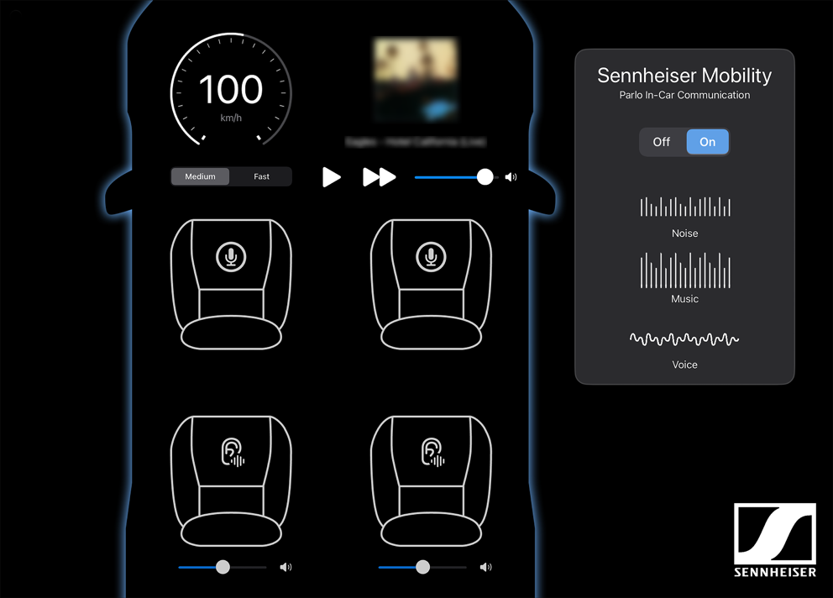

Sennheiser Parlo van Sennheiser – een in-car communicatiesysteem dat tot de beste in zijn klasse behoort – is de meest recente toevoeging aan het Sennheiser Mobility-portfolio van automotive communicatieoplossingen

Brussel, 26 september 2024 – Sennheiser Mobility, een van de leiders op vlak van superieure oplossingen voor car audio, kondigt de lancering aan van zijn in-car communicatiesysteem: Sennheiser Parlo. Door gebruik te maken van de befaamde Sennheiser-technologie die spraakhelderheid van vergaderzaalniveau levert voor uiteenlopende omgevingen wil Sennheiser Mobility elk voertuig transformeren in een soepel, helder en natuurlijk conversatiecentrum.

Het innovatieve Sennheiser Parlo-systeem, dat je momenteel kunt ervaren in het Sennheiser-demovoertuig, maakt gebruik van geavanceerde echo- en feedbackonderdrukking, ruisbeperkingstechnologie en eigen lagelatentie-algoritmes. Beïnvloed door Sennheisers alom geprezen Business Communication-systemen staat het garant voor realtime gesprekken, ongeacht de zitpositie van de passagiers in het voertuig, zelfs bij weggeluid of wanneer er in de wagen naar muziek geluisterd wordt.

"In een tijd waarin de elektrificatie van voertuigen, autononoom rijden en verbeterde in-car connectiviteit de norm worden, zien we een groeiende behoefte aan superieure in-car communicatieoplossingen”, zegt Veronique Larcher, Managing Director bij Sennheiser Mobility. Sennheiser Parlo is ons antwoord op deze trend, waarbij we onze audio-expertise inzetten om natuurlijke gesprekken te vergemakkelijken, en een bijdrage te leveren aan een comfortabele en aangename reis.”

Sennheiser Parlo onderscheidt zich door zijn vermogen om omgevingslawaai te beperken en de spraakverstaanbaarheid tussen de zitrijen in het voertuig te verbeteren, en zo een frisse, heldere communicatie te bieden. Een roadtrip met het gezin waarbij de ouders voorin met de kinderen achterin moeten communiceren? Een groep vrienden die onderweg naar een concert in de wagen naar zijn favoriete nummers luistert? Professionals die tijdens de rit hun werk moeten bespreken? Sennheiser Parlo verzekert in al deze gevallen een verbeterde communicatie-ervaring.

Meer informatie over Sennheiser Parlo of een afspraak voor een demonstratie? Neem dan gerust contact op met het Sennheiser Mobility-salesteam.

